Penggunaan Media Boneka Tangan untuk Meningkatkan Kemampuan Bahasa Komunikasi Anak Kelompok A di TK Negeri Pembina Ampenan
Wardah Fedamayanti^{1*}, I Nyoman Suarta², Fahruddin³
¹Program Studi Pendidikan Anak Usia Dini , FKIP, Universitas Mataram, Mataram, Indonesia.

DOI: https://doi.org/10.29303/geoscienceed.v5i4.490

Article Info  Received: 14 October 2024  Revised: 25 October 2024  Accepted: 01 October 2024  Correspondence:  Phone: +62 823-4014-3216 |  | Abstrak : Penelitian ini bertujuan untuk mengetahui cara penggunaan boneka tangan untuk meningkatkan kemampuan bahasa komunikasi pada anak kelompok A di tK Negero Pembina Ampenan Tahun 2024/2025. Metode penelitian yang digunakan dalam penelitian ini yaitu penelitian tindakan kelas (PTK). Teknik pengumpulan data yang digunakan yaitu teknik observasi dan dokumentasi. Subyek dalam penelitian ini yaitu peserta didik kelompok A di TK Negeri Pembina Ampenan yang berjumlah 11 orang anak yang terdidi dari 8 orang anak perempuan dan 3 orang anak laki-laki. Hasil penelitian diperoleh bahwa terbukti dari hasil penelitian yang di mulai dari siklus I yang mencapai 47%, menunjukan bahwa perkembangan kemampuan bahasa komunikasi anak belum mencapai terget capaian yakni 76%. Hal ini disebabkan karena masih banyak terdapat kekurang dalam pelaksanaan proses pembelajaran yang mengakibatkan kemampuan bahasa komunikasi anak belum terstimulus dengan baik sehingga perkembangan kemampuan bahasa anak masih berjalan lambat. Kemudian mengalami peningkatan hingga 86% pada siklus II dan telah mencapai target penelitian. Hal ini karena usaha guru yang sangat maksimal melakukan pembenahan kinerjanya dalam mengelola kelas selama proses pembelajaran penggunaan media boneka tangan hingga membawa dampak yang besar terhadap peningkatan kemampuan berbahasa anak. Dengan demikian dapat disimpulkan bahwa penggunaan media boneka tangan dapat meningkatkan kemampuan bahasa anak kelompok A di TK Negeri Pembina Ampenan.
 |  | Kata kunci: media boneka tangan, kemampuan bahasa, komunikasi anak
Citation: | Fedamayanti, W., Suarta, N, I & Fahruddin. (2024) Penggunaan Media Boneka Tangan untuk Meningkatkan Kemampuan Bahasa Komunikasi Anak Kelompok a di TK Negeri Pembina Ampenan. Journal Pendidikan, Sains, Geologi dan Geofisika (GeoScienceEd Journal), 5 (4), 978-981

Pendahuluan
Pendidikan anak usia dini yaitu anak yang berada pada rentang usia 0-6 tahun yang masih membutuhkan stimulus pada setiap perkembangan nya, diantaranya perkembangan kognitif, bahasa, moral, fisik motorik serta sosial emosional. Perkembangan tersebut dapat berkembang secara optimal apabila diberikan rangsangan yang sesuai dengan tahapan usia anak. Pendidikan anak usia dini yaitu pembinaan yang ditujukkan kepada anak sejak lahir sampai dengan usia enam tahun yang dilakukan melalui pemberian rangsangan pendidikan untuk pertumbuhan dan perkembangan jasmani dan rohani agar anak memiliki kesiapan memasuki pendidikan lebih lanjut. Tujuan utama di selenggarakan nya pendidkan anak usia dini yaitu untuk membentuk anak indonesia yang berkualitas tumbuh dan berkembang sesuai dengan tingkat perkembangannya sehingga memiliki kesiapan yang optimal dalam memasuki penididkan dasar serta mengurangi kehidupan di masa dewasa.
Salah satu kemampuan yang sedang berkembang pada anak usia dini yaitu kemampuan bahasa. Kemampuan bahasa pada anak terdiri dari beberapa tahapan sesuai dengan usia dan karakteristik perkembangannya. Santrok (dalam Dhieni, 2008 : 117) menyebutkan bahwa bahasa adalah suatu sistem simbol untuk berkomunikasi yang meliputi fonologi (unit suara), morfologi (unit arti), sintaksis (tata bahasa), semantik (variasi arti), dan pragmatik (penggunaan) bahasa. Dengan bahasa, anak dapat mengkomunikasikan maksud, tujuan, pemikiran, maupun perasaannya pada orang lain.
Bahasa mencakup cara untuk berkomunikasi, dimana pemikiran dan perasaan individu dinyatakan dalam bentuk lambang atau simbol seperti lisan tulisan, isyarat, bilangan, lukisan, maupun mimik yang digunakan untuk mengungkapkan sesuatu. Badudu (dalam Dhieni, 2008:1.11) menyatakan bahwa bahasa adalah alat penghubung atau komunikasi antara anggota masyarakat yang terdiri dari individu-individu yang menyatakan pikiran, perasaan, dan keinginannya. Pada anak kelompok A tingkat kemampuan bahasanya akan terlihat melalui proses pembelajaran.
Bahasa pada hakikatnya merupakan suatu proses berkomunikasi, sebab di dalamnya terjadi pesan dari suatu sumber ke tempat lain. Berbahasa merupakan suatu proses untuk mengekspresikan, menyatakan, serta menyampaikan ide, pikiran, gagasan, atau isi hati kepada orang lain dengan menggunakan bahasa lisan yang dapat dipahami oleh orang lain.
Usia 4-5 tahun belum sepenuhnya tercapai seperti anak belum dapat memahami bahwa ada hubungan antara bahasa lisan dengan tulisan (Pramembaca), contohnya membaca buku cerita bergambar yang memiliki kalimat sederhana dan menceritakan isi buku yang menunjuk beberapa kata yang dikenalnya, menyusun kalimat sederhana dalam struktur lengkap (pokok kalimat-predikat keterangan), melanjutkan sebagian cerita atau dongeng yang telah di perdengarkan. Hal inilah yang menjadi dorongan untuk meningkatkan kemampuan bahasa komunikasi anak dalam menggunakan media boneka tangan. Maka dari itu peneliti tertarik untuk mengangkat masalah dengan judul. Penggunaan Media Boneka Tangan Untuk Meningkatkan Kemampuan Bahasa Komunikasi Anak Kelompok A di TK Negeri Pembina Ampenan.

Metode
Bentuk penelitian ini adalah Penelitian Tindakan Kelas (PTK). Arikunto (2012:3) Penelitian Tindakan Kelas (PTK) merupakan suatu perencanaan terhadap kegiatan belajar berupa tindakan yang sengaja dimunculkan dan terjadi dalam sebuah kelas secara bersama. Penelitian ini salah satu upaya yang dapat dilakukan guru untuk meningkatkan kualitas peran dan tanggung jawab khususnya dalam mengelola pembelajaran. Penelitian tindakan kelas (PTK) merupakan penelitian yang bersifat kasuistik dan berkonteks pada kondidi, keadaan dan situasi yang ada didalam kelas yang dilaksanakan untuk memecahkan permasalahan yang terjadi. Subjek dalam penelitian ini adalah seluruh siswa usia 4-5 tahun (kelompok A) yang terdistribusi dalam satu kelas di TK Negeri Pembina Ampenan yang berjumlah 11 anak dengan spesifikasi 3 orang anak laki-laki dan 8 orang anak perempuan.
Objek penelitian ini mengenai penggunaan media boneka tangan untuk meningkatkan kemampuan bahasa komunikasi anak kelompok A. Untuk memperoleh data dan informasi dalam penelitian tindakan kelas ini maka pengumpulan data yang digunakan yaitu observasi dan dokumentasi. Observasi atau pengamatan merupakan sebuah teknik yang mengharuskan seorang peneliti turun langsung ke lapangan dan mengamati hal-hal yang berkaitan dengan ruang, tempat, peristiwa, waktu dan perilaku. (Sugiyono, 2019). Dokumentasi adalah suatu cara yang digunakan untuk memperolah data dan informasi dalam bentuk buku, arsip, dokumen, tulisan angka dan gambar yang berupa laporan serta keterangan yang dapat mendukung penelitian. (Sugiyono, 2019).
Penelitian yang dipilih dalam penelitian ini menggunakan model penelitian dari Abd. Rahman Jarre (2017). Dalam model penelitian tindakan kelas dari Abd. Rahman Jarre pada setiap siklus terdiri dari empat komponen yaitu perencanaan, pelaksanaan/tindakan, pengamatan/observasi dan refleksi. Instrumen penilaian lembar observasi yang digunakan untuk menilai peningkatan kemampuan bahasa komunikasi anak melalui penggunaan media boneka tangan di TK Negeri Pembina Ampenan yang terdiri dari: (a) Dimensi kemampuan anak, (b) Perkembangan Anak, merupakan bagian yang menjelaskan kriteria penilaian pada kemampuan bahasa anak apakah, Belum Berkembang (BB), Mulai Berkembang (MB), Berkembang Sesuai Harapan (BSH), atau Berkembang Sangat Baik (BSB).

Hasil dan Pembahasan
Berdasarkan yang dilakukan pada observasi diketahui hasil pengamatan terhadap kemampuan bahasa pada anak kelompok A yang dilakukan pada siklus I yakni:
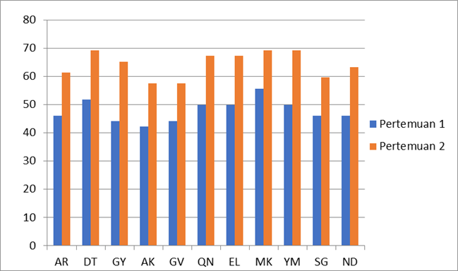
Gambar 1. Hasil Observasi Kemampuan Bahasa Pada Siklus I

Data yang didapatkan pada siklus I sudah terjadi peningkatan kemampuan bahasa anak melalui penggunaan media boneka tangan pada anak kelompok A di TK Negeri Pembina Ampenan sudah mulai meningkat.
Adapaun hasil pengamatan kemampuan bahasa anak yang dilakukan pada siklus II dapat dilihat pada diagram dibawah ini:
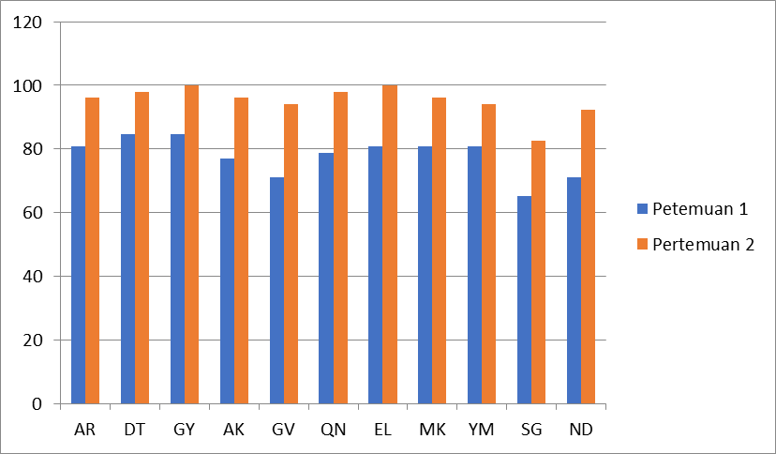
Gambar 2. Hasil Observasi Kemampuan Bahasa Pada Siklus II

Pelaksanaan penelitian pada siklus II dalam peningkatan kemampuan bahasa pada anak menghasilkan 10 orang anak pada taraf 71%-100% dikategorikan berkembang sangat baik (BSB) dan 1 orang anak pada taraf 51%-75% pada kategori berkembang sesuai harapan (BSH) dan jika di rata-ratakan persentase tingkat kemampuan bahasa pada anak didapatkan persentasenya berjumlah 86% dikategorikan Berkembang Sangat Baik (BSB) dan melebihi indikator keberhasilan yang telah ditentukan yakni sebanyak 76%.
Pada penelitian kemampuan bahasa anak sebelum menerapkan penggunaan media boneka tangan dalam penelitian ini dikategorikan masih rendah. Hal ini dapat dilihat dari hasil pengamatan yang dilakukan oleh peneliti, setelah diamati masih ada beberapa anak yang belum dapat terstimulasi kemampuan bahasanya dengan baik. Hal ini dapat ditunjukkan pada saat kegiatan pembelajaran berlangsung beberapa anak masih belum lancar dalam berkomunikasi dengan teman sebaya dan masih kurang fokus dalam mengikuti kegiatan pembelajaran.
Hasil penelitian dalam penggunaan media boneka tangan yang dilaksanakan pada anak kelompok A di TK Negeri Pembina Ampenan pada setiap siklus dapat terlaksana dengan maksimal dan hal tersebut dapat meningkatkan kemampuan bahasa pada anak. Hal ini menunjukkan bahwa anak termotivasi untuk meningkatkan kemampuan bahasa, dapat dilihat dari beberapa anak sudah mampu menceritakan kembali apa yang disampaikan gurunya dengan menggunakan bahasanya sendiri, mampu menyimpulkan kembali isi cerita dengan melakukan tanya jawab seputar tokoh dan pesan yang terkandung dalam cerita.
Penerapan penggunaan media boneka tangan masuk dalam kategori mulai terlaksana. Pada pengamatan kemampuan bahasa pada siklus I pertama mencapai 40,5% dan pada pertemuan kedua mencapai 54,4%. Tingkat kemampuan bahasa pada anak masih dibawah indikator keberhasilan sehingga penelitian dilanjutkan pada siklus II. Pelaksanaan penggunaan media boneka tangan pada siklus II dapat terlaksana secara maksimal karena memperhatikan refleksi/evaluasi pada siklus I sehingga peningkatan kemampuan bahasa pada siklus II pertemuan pertama mencapai 65,7% dan pertemuan kedua mencapai 80,5% dalam kategori berkembang sangat baik.

Kesimpulan
Berdasarkan hasil dan pembahasan yang telah diuraikan, apabila penggunaan media boneka tangan dapat meningkatkan kemampuan bahasa komunikasi pada anak kelompok A di TK Negeri Pembina Ampenan, maka penelitian tindakan kelas pada penelitian ini dapat disimpulkan bahwa dengan penggunaan media boneka tangan dapat meningkatkan kemampuan bahasa komunikasi pada anak kelompok A di TK Negeri Pembina Ampenan. Hal ini di buktikan dari hasil penelitian terdapat peningkatan yang signifikan dari sebelum dilakukan tindakan dengan sesudah di lakukan tindakan penggunaan media boneka tangan pada anak kelompok A di TK Negeri Pembina Ampenan.
Adapun saran bagi peneliti pelanjutnya yaitu peneliti selanjutnya hendaknya dapat memilih permainan yang menarik dan inovatif yang dapat meningkatkan kemampuan anak secara optimal sesuai dengan tingkat perkembangan anak.
Ucapan Terima kasih
Terima kasih penulis ucapkan kepada kedua orang tua yang tiada hentinya mengirimkan doa untuk penulis. Penulis ucapkan terima kasih juga kepada dosen pembimbing yang telah membimbing penulis selama perkuliahan. Terima kasih juga kepada Kepala TK Negeri Pembina Ampenan yang sudah memberikan izin untuk melakukan penelitian.

Daftar Pustaka
Arikunto (2012). Prosedur penelitian. Jakarta : rineka cipta
Azahra FR (2021). Metode penelitian. Jurnal Ilmiah Wahana Pendidikan Vol. 7, No.4, Agustus 2021.
Azmi, R., Astini, B.N., Rachmayani, I & Fahrudiin (2023). Pengembangan Media Boneka Tangan Untuk Meningkatkan Kemampuan Bahasa Ekpresif Anak Usia Dini. Jurnal Ilmiah Profesi Pendidikan, 8(4),2557-2565. https://doi.org/10.29303/jipp.v8i4,1795.
Arviana, D (2013). Meningkatkan Kemampuan Berbahasa Melalui Metode Bercerita Menggunakan Boneka Tangan Pada Anak Kelompok B TK Dawungan 1 Masaran Sregen Tahun pelajaran 2012/2013, Universitas Muhamadiyah Surakarta,2013. h.3.
Hadisetyo (2010). Penggunnan Media Boneka Tangan Sebagai Media Untuk Meningkatkan Kemampuan Berbahasa Lisan Melalui Metode Bercerita Pada Peserta Didik Kelas B TK Aisyahyah VII Kecamatan Wonosobo Tahun 2010. Jurnal penelitian. https;//hadisetyo.wordpress.com,diunduh tanggal 12 oktober 2016 pukul 16.00 Wita.
Kadarsih, Titin (2017). Skripsi Penggunaan media boneka tangan untuk meningkatkan kemampuan bahasa indonesia anak usia 4-5 tahun di Paud Rinjani pln Bendege Mataram Tahun 2016-2017. Fakultas keguruan, Universitas Mataram.
Marini K. “Meningkatkan kemampuan berbahasa melalui metode bercerita menggunakan boneka tangan pada anak kelompok B TK Dawungan 1Masaran Sragen Tahun Pelajaran 2012/2013 (Universitas Surakarta, 2013).
Rahmatiana, F., Astawa, I M. S., Fahruddin, & Rachmayani I (2022). Identifikasi Media Boneka Tangan Untuk Meningkatkan Kemampuan Berbicara Pada Anak Kelompok A Di TK Al-Hamidy Tahun 2022. Journal of classroom Action Research,4(4). https://doi.org/10.29303/jcar.v4i4,2293.
Rita, K (2009). “Metodelogi pengembangan bahasa anak usia dini. Cendekia insani. Pekanbaru
Sunarsih (2014). Skripsi yang berjudul “Peningkatan Kemampuan Berbahasa Anak Melalui Kegiatan Bercerita Dengan Media Boneka Tangan Di Kelompok A TK Perwanida Sambirejo Sragen Tahun Ajaran 2014/2015”.
Sugiyono (2019). Metodelogi Penelitian Kuantitafif & Kualitatif. Bandung: ALFABETA
Uyun, aimah (2015). Skripsi Peningkatan kemampuan berbahasa anak kelompok B melalui permainan sirkuit bisik peran di tk purwinda kabupaten kediri. e-journal pendidikan Universitas Negeri Malang.
Wulandari, Dwi (2020). Skripsi Penerapan metode bercerita dengan media boneka tangan dalam pengembangan bahasa anak pada kelompok B usia 5-6 tahun di TK Cemerlang Karangpandan, kabupaten karanganyar. Universitas Islam Negeri Raden Mas Said Surakarta, Fakultas Ilmu Tarbiyah, Pendidikan Islam Anak Anak Usia Dini.
Winariani , Hesti (2015). Pengembangan kemampuan bicara anak usia 5-6 tahun dengan media boneka tangan di tk darma wanita tanjung sari ampenan tahun ajaran 2014/2015. Mataram. SKRIPSI

